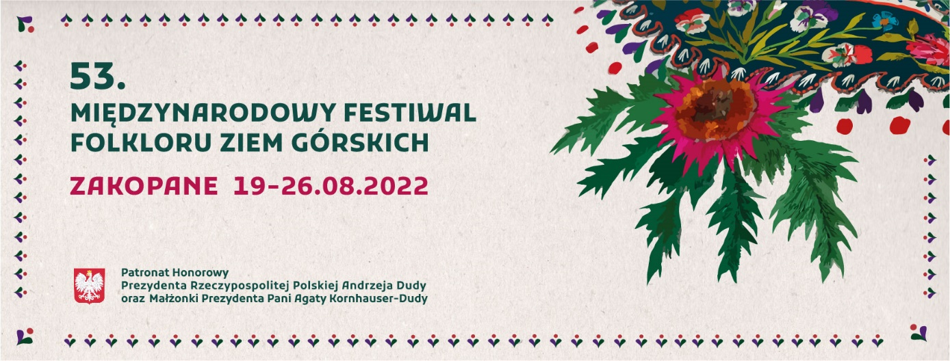

Program
53. Międzynarodowy Festiwal Folkloru Ziem Górskich w Zakopanem
19-26 sierpnia 2022

PROGRAM
19 sierpnia, piątek
godz. 10:30 Mistrzostwa Podhala w Powożeniu, konkurs na Fiakra Roku oraz na Śpiew Pytacki
Górna Rówień Krupowa
godz. 15:00 Konferencja prasowa
Centrum Kultury Rodzimej, Willa Czerwony Dwór, ul. Kasprusie 27
godz. 16:00 otwarcie wystawy Jerzego Kosiuczenki
Centrum Kultury Rodzimej, Willa Czerwony Dwór, ul. Kasprusie 27
godz. 16:30 promocja książek Józefa Pitonia „Moja dziedzina” i „Ku jesieni” oraz
posiady z muzyką góralską
Centrum Kultury Rodzimej, Willa Czerwony Dwór, ul. Kasprusie 27
godz. 18:00 premiera filmu „Niespokojny duch Józefa Pitonia”
Dolna Rówień Krupowa
godz. 19:30 Szalone skrzypce i muzyka świata „W krainie Barona Cygańskiego” – Roby Lakatos Koncert na Folkową Nutę cz. I
Dolna Rówień Krupowa
20 sierpnia, sobota
godz. 09:00 występ Młodzieżowego Zespołu „Stryjanoczka”
Centrum Kultury Rodzimej, Willa Czerwony Dwór, ul. Kasprusie 27
godz. 09:15 Konferencja naukowa „Macierzyństwo i rola kobiety w ognisku domowym”
Centrum Kultury Rodzimej, Willa Czerwony Dwór, ul. Kasprusie 27
godz. 15:00 Orszak weselny. Parada z Placu Niepodległości do wioski festiwalowej
godz. 16:00 Tradycyjne wesele góralskie w wykonaniu zespołu „Zbójnicek”
wioska festiwalowa - scena plenerowa, Dolna Rówień Krupowa
godz. 17:00 otwarcie plenerowej pokonkursowej wystawy fotografii „Żywioł Folkloru 2021”
wioska festiwalowa, Dolna Rówień Krupowa
godz. 18:00 Hajda Banda - Laureaci Nowej Tradycji
godz. 19:30 „Duch Gór” Trebunie – Tutki i Quintet Urmuli - Koncert na Folkową Nutę cz. II
Dolna Rówień Krupowa
21 sierpnia, niedziela
godz. 10:30 Uroczysta Msza Święta
Kościół Św. Krzyża, ul. Zamoyskiego
godz. 11:30 Korowód ulicami Zakopanego: Zamoyskiego i Krupówki
godz. 13:30 Wystawa Owczarków Podhalańskich
wioska festiwalowa, Dolna Rówień Krupowa
godz. 18:00 KONCERT INAUGURACYJNY
Dolna Rówień Krupowa
22 sierpnia, poniedziałek
godz. 10:00 Warsztaty regionalne – plecionkarstwo
wioska festiwalowa - namiot plenerowy, Dolna Rówień Krupowa
godz. 11:00 Animacje dla najmłodszych – koszyki z papierowej wikliny
wioska festiwalowa - namiot plenerowy, Dolna Rówień Krupowa
godz. 12:00 występ Młodzieżowego Zespołu „Stryjanoczka”
Międzynarodowy Konkurs Kapel, Instrumentalistów i Śpiewaków Ludowych im. Władysława Trebuni-Tutki
scena plenerowa, Dolna Rówień Krupowa
godz. 15:00Dzień Narodowy – Macedonia
wioska festiwalowa, Dolna Rówień Krupowa
godz. 16:15 – 16:30 Jarmark Św. Cecylii – prezentacje instrumentów
wioska festiwalowa, Dolna Rówień Krupowa
godz. 17:00 Koncerty konkursowe:
Bośnia i Hercegowina,
Czechy,
Rumunia
Dolna Rówień Krupowa
godz. 20:00 Koncerty konkursowe:
Węgry,
Polska,
Indie
Dolna Rówień Krupowa
godz. 21:30 Zabawa taneczna z zespołami festiwalowymi
wioska festiwalowa - namiot plenerowy, Dolna Rówień Krupowa
23 sierpnia, wtorek
godz. 10:00 Warsztaty regionalne – haft blaszkami i koralikami gorsetu
wioska festiwalowa - namiot plenerowy, Dolna Rówień Krupowa
godz. 11:00 Animacje dla najmłodszych – robienie na drutach i na szydełku „plecenie z babcynyj skrzyni”
wioska festiwalowa - namiot plenerowy, Dolna Rówień Krupowa
godz. 12:00 Międzynarodowy Konkurs Kapel, Instrumentalistów i Śpiewaków Ludowych im. Władysława Trebuni-Tutki
scena plenerowa, Dolna Rówień Krupowa
godz. 15:00Dzień Narodowy – Rumunia
wioska festiwalowa, Dolna Rówień Krupowa
godz. 16:15 – 16:30 Jarmark Św. Cecylii – prezentacje instrumentów
wioska festiwalowa, Dolna Rówień Krupowa
godz. 17:00 Koncerty konkursowe:
Bułgaria,
Polska,
Macedonia
Dolna Rówień Krupowa
godz. 20:00 Koncerty konkursowe:
Polska,
Meksyk,
Turcja
Dolna Rówień Krupowa
godz. 21:30 Zabawa taneczna z zespołami festiwalowymi
wioska festiwalowa - namiot plenerowy, Dolna Rówień Krupowa
24 sierpnia, środa
godz. 10:00 Warsztaty regionalne – góralskie męskie spinki
wioska festiwalowa - namiot plenerowy, Dolna Rówień Krupowa
godz. 11:00 Animacje dla najmłodszych – kwiaty bibułkowe
wioska festiwalowa - namiot plenerowy, Dolna Rówień Krupowa
godz. 12:00 Międzynarodowy Konkurs Kapel, Instrumentalistów i Śpiewaków Ludowych im. Władysława Trebuni-Tutki
scena plenerowa, Dolna Rówień Krupowa
godz. 15:00 Dzień Narodowy – Indie
wioska festiwalowa, Dolna Rówień Krupowa
godz. 16:15 – 16:30 Jarmark Św. Cecylii – prezentacje instrumentów
wioska festiwalowa, Dolna Rówień Krupowa
godz. 16:00 Koncerty konkursowe:
Serbia,
Polska,
Ukraina,
Słowacja,
Dolna Rówień Krupowa
godz. 18:30 KONCERT SIŁA KORZENI
Dolna Rówień Krupowa
godz. 21:30 Zabawa taneczna z zespołami festiwalowymi
wioska festiwalowa - namiot plenerowy, Dolna Rówień Krupowa
25 sierpnia, czwartek
godz. 10:00 Warsztaty regionalne – malarstwo na szkle
wioska festiwalowa - namiot plenerowy, Dolna Rówień Krupowa
godz. 11:00 Animacje dla najmłodszych – pieczenie chleba, pieczenie talarków i robienie masła jako przekazanie tradycji z matki na córkę
wioska festiwalowa - namiot plenerowy, Dolna Rówień Krupowa
godz. 12:00 Ogłoszenie wyników i koncert laureatów Międzynarodowego Konkursu Kapel, Instrumentalistów i Śpiewaków Ludowych im. Władysława Trebuni-Tutki
scena plenerowa, Dolna Rówień Krupowa
godz. 14:30 Koncert Mali Górale.
Prezentacja laureatów XIII Tatrzańskiego Festiwalu Zespołów Góralskich Złote Kierpce: Mali Białcanie z Białki Tatrzańskiej, Mali Łopuśnianie z Łopusznej, Mały Zbójnicek z Zębu, Mały Hop Cup z Zakopanego, Mali Hamernicy z Krakowa
wioska festiwalowa - scena plenerowa, Dolna Rówień Krupowa
godz. 16.00 Dzień Górali Polskich.
godz.16:00 Rekord w tańcu zbójnickim
wioska festiwalowa - scena plenerowa, Dolna Rówień Krupowa
godz. 17:00 Koncert towarzyszący „Prezentacja dziedzictwa Górali Polskich”
- zespół "Trzebunianie" i Muzyka "Trzebuńskie Kliszczaki"
- zespół „Wirchowianie” z Bukowiny Tatrzańskiej
- zespół "Spiszacy" z Łapsz Niżnych
- zespół „Polaniorze” z Kościeliska
Dolna Rówień Krupowa
godz. 20:00 Zabawa taneczna z polskimi zespołami góralskimi
wioska festiwalowa - namiot plenerowy, Dolna Rówień Krupowa
26 sierpnia, piątek
godz. 11:00 Konferencja prasowa
Centrum Kultury Rodzimej, Willa Czerwony Dwór, ul. Kasprusie 27
godz. 13:00 Modlitwa o pokój
Sanktuarium Narodowe Matki Bożej Fatimskiej, Krzeptówki 14
godz. 17:00 KONCERT FINAŁOWY Górale świata. Ogłoszenie wyników konkursu i ceremonia wręczenia nagród
Dolna Rówień Krupowa

Wydarzenia towarzyszące
Pokonkursowa wystawa plenerowa Dziecięcy Plakat Festiwalowy
Wioska festiwalowa – Dolna Rówień Krupowa
Pokonkursowa wystawa fotografii Żywioł Folkloru 2019
Wioska festiwalowa – Dolna Rówień Krupowa
Wystawa zdjęć z Muzeum Tatrzańskiego
Wioska festiwalowa – Dolna Rówień Krupowa
Wystawa zdjęć Jerzego Kosiuczenki
Czerwony Dwór
Otwarte Pracownie Artystów Zakopiańskich, galerie i muzea

27 sierpnia, sobota
godz. 18:00 Koncert „Inspiracje kompozytorów folklorem góralskim” z udziałem Orkiestry Polskiego Radia w Warszawie pod dyrekcją Michała Klauzy, solistki skrzypaczki Katarzyny Lassak oraz tradycyjnej kapeli góralskiej – Muzyka Rodziny Lassaków „Heliosów” z Zakopanego,
Parafia Tatrzańska Św. Krzyża, ul. Chałubińskiego30, Zakopane

Wioska Festiwalowa:
godz.10:00 - 18:00
Kiermasz Sztuki Ludowej i Rzemiosła Artystycznego
godz. 12.00 - 18.00
Jarmark Świętej Cecylii

